

**富士医院医疗设备管理系统**

用户手册

*角色-管理员*

Revision Date:02/12/2020

目 录

简介 3

1. 首页 3

2. 资产管理 4

2.1. 设备 4

2.1.1. 新增设备 5

2.1.2. 查看设备 6

2.2. 合同 7

2.2.1. 新增合同 8

2.2.2. 查看合同 9

2.3. 供应商 10

2.3.1. 新增供应商 11

2.3.2. 查看供应商 12

3. 运维管理 13

3.1. 客户请求 13

3.1.1. 新建请求 14

3.1.2. 查看请求 15

3.2. 派工单 16

3.2.1. 作业报告 17

3.2.2. 服务凭证 19

4. 报表管理 20

4.1. 设备绩效报表 20

4.2. 服务绩效报表 21

5. 用户管理 22

# 简介

管理员角色对网页系统进行操作的基本介绍。

# 首页

首页用来显示系统的整体状况。

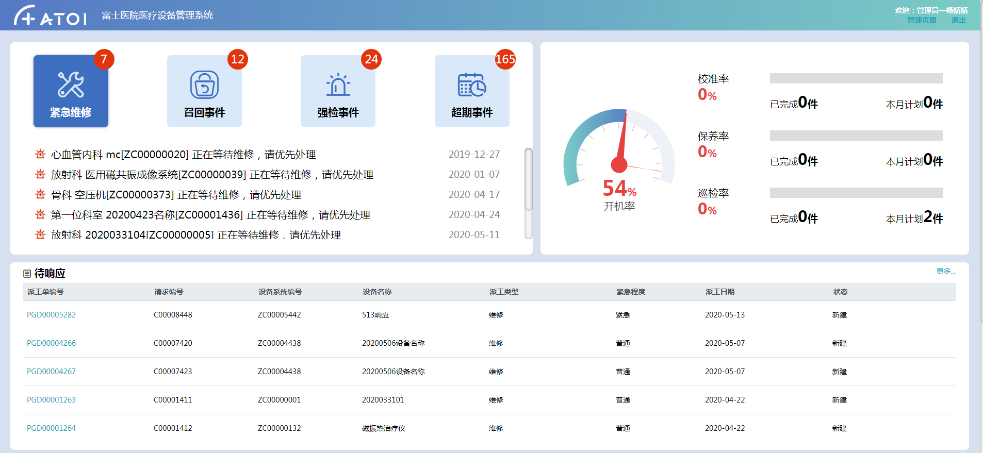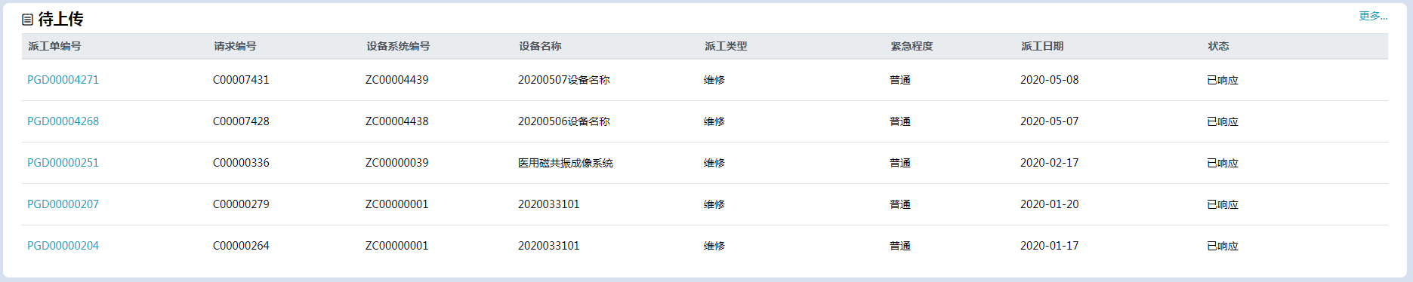

* 左上角循环展示紧急，召回，强检以及超期的请求数量及列表；
* 右上角展示了设备的开机率及计划服务的校正，保养和巡检类型的完成情况；
* 下方两个列表分别显示：待开始作业的派工单列表、待上传报告/凭证的列表。

# 资产管理

## 设备

此页面用来查询设备信息。

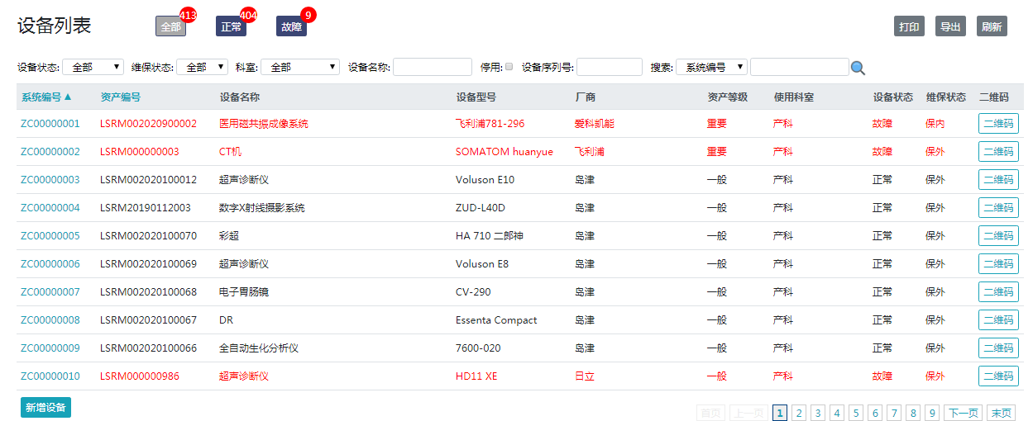

* 点击【http://192.168.18.51/MEMS/Content/img/search.png】图标，根据输入的搜索条件进行搜索；
* 点击系统编号超链接，可以查看该设备的详细信息；
* 点击【二维码】按钮，打开弹窗，对设备二维码进行查看和打印；
* 点击【新增设备】按钮，打开添加设备页面，进行新增设备；
* 点击【打印】按钮，对当前页面进行打印；
* 点击【导出】按钮，对列表数据进行导出到excel文件；
* 点击【刷新】按钮，对当前页面进行刷新操作；

### 新增设备

此页面用来新增设备。

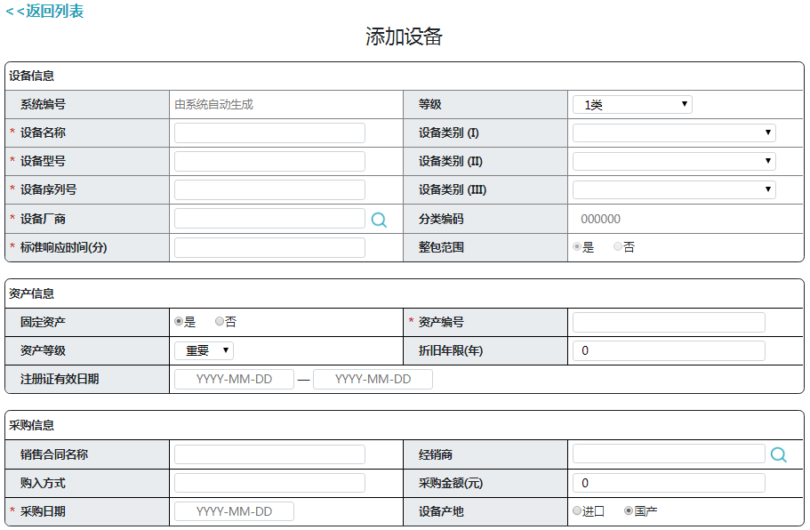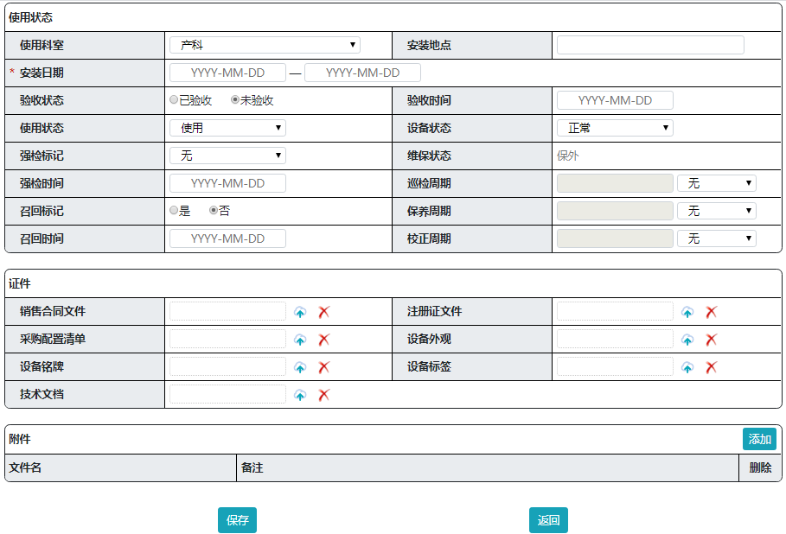

* 点击【保存】按钮，对设备进行新增保存；
* 点击【返回】按钮，返回设备列表；

### 查看设备

此页面用来查看设备信息。

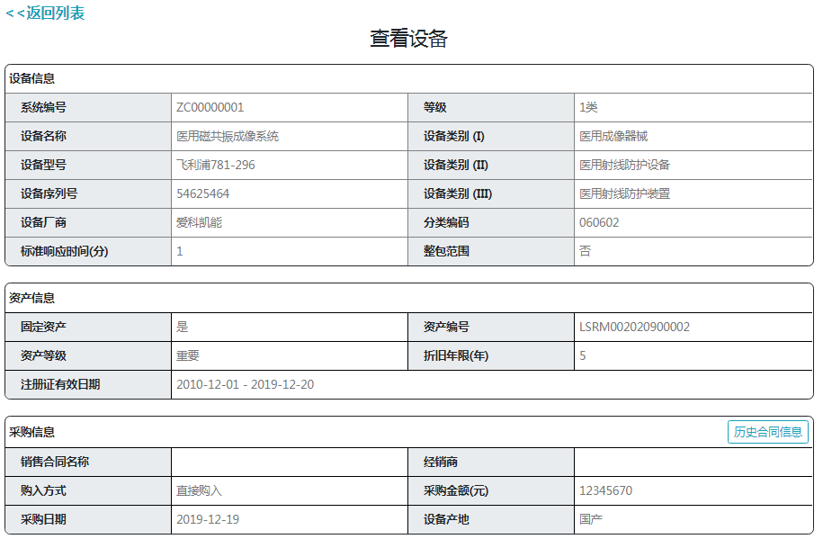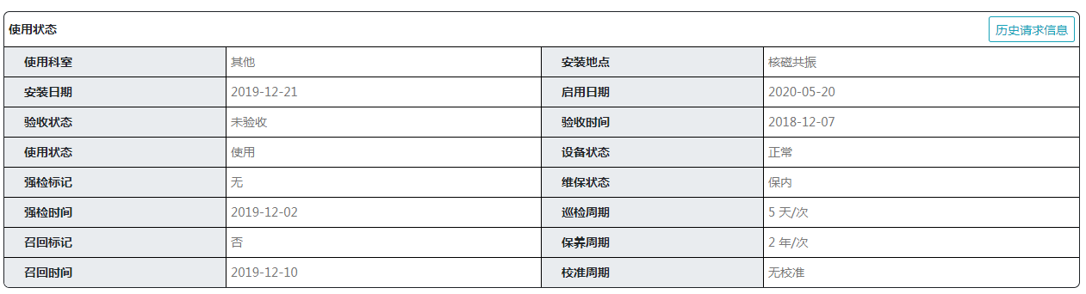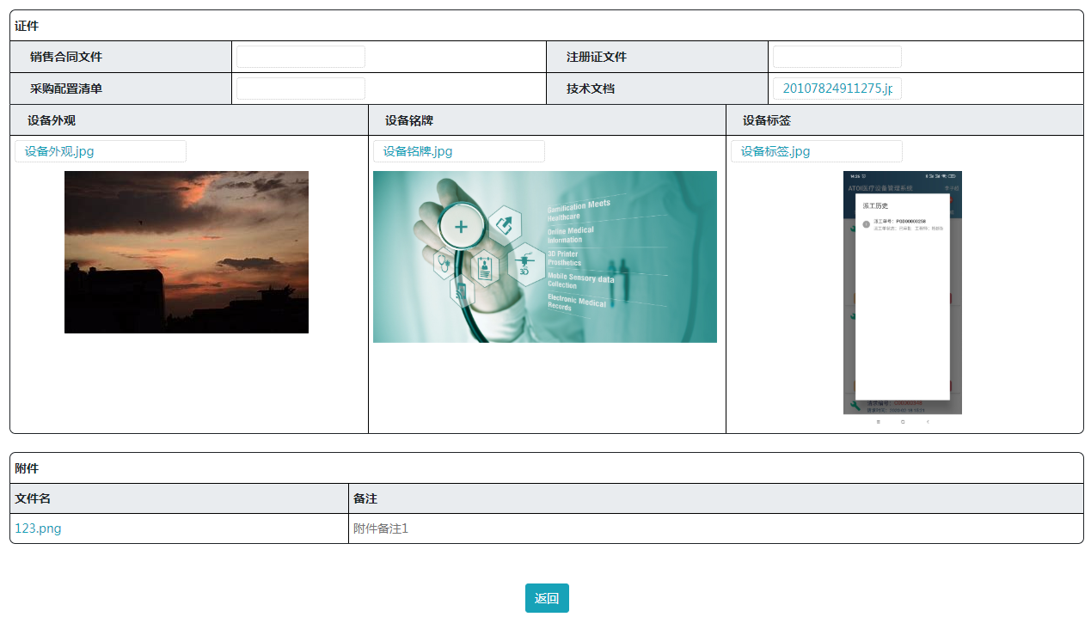

* 点击【历史合同信息】按钮，打开当前设备合同列表页面；
* 点击【历史请求信息】按钮，打开当前设备请求列表页面；
* 点击【返回】按钮，返回设备列表；

## 合同

此页面用来查询合同信息。

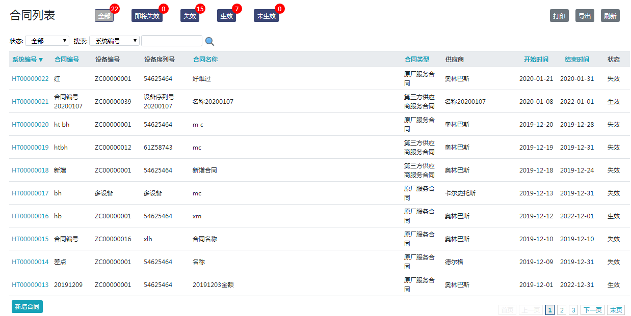

* 点击【http://192.168.18.51/MEMS/Content/img/search.png】图标，根据输入的搜索条件进行搜索；
* 点击系统编号超链接，可以查看该合同的详细信息；
* 点击【打印】按钮，对当前页面进行打印；
* 点击【导出】按钮，对列表数据进行导出到excel文件；
* 点击【刷新】按钮，对当前页面进行刷新操作；

### 新增合同

此页面用来新增合同。

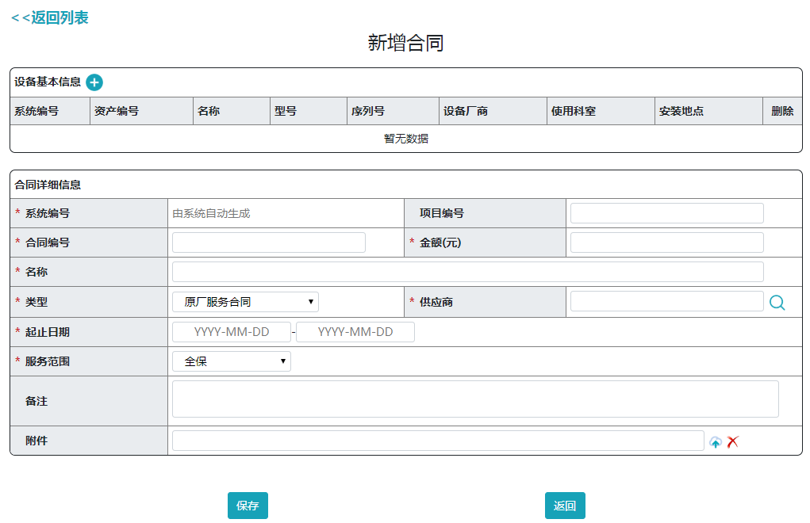

* 点击【保存】按钮，保存合同信息；
* 点击【返回】按钮，返回合同列表；

### 查看合同

此页面用来查看合同信息。

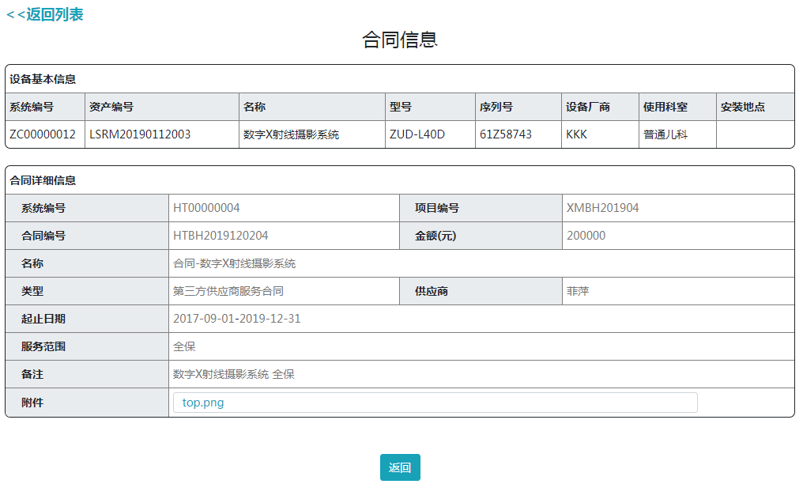

* 点击【返回】按钮，返回合同列表；

## 供应商

此页面用来查询供应商信息。

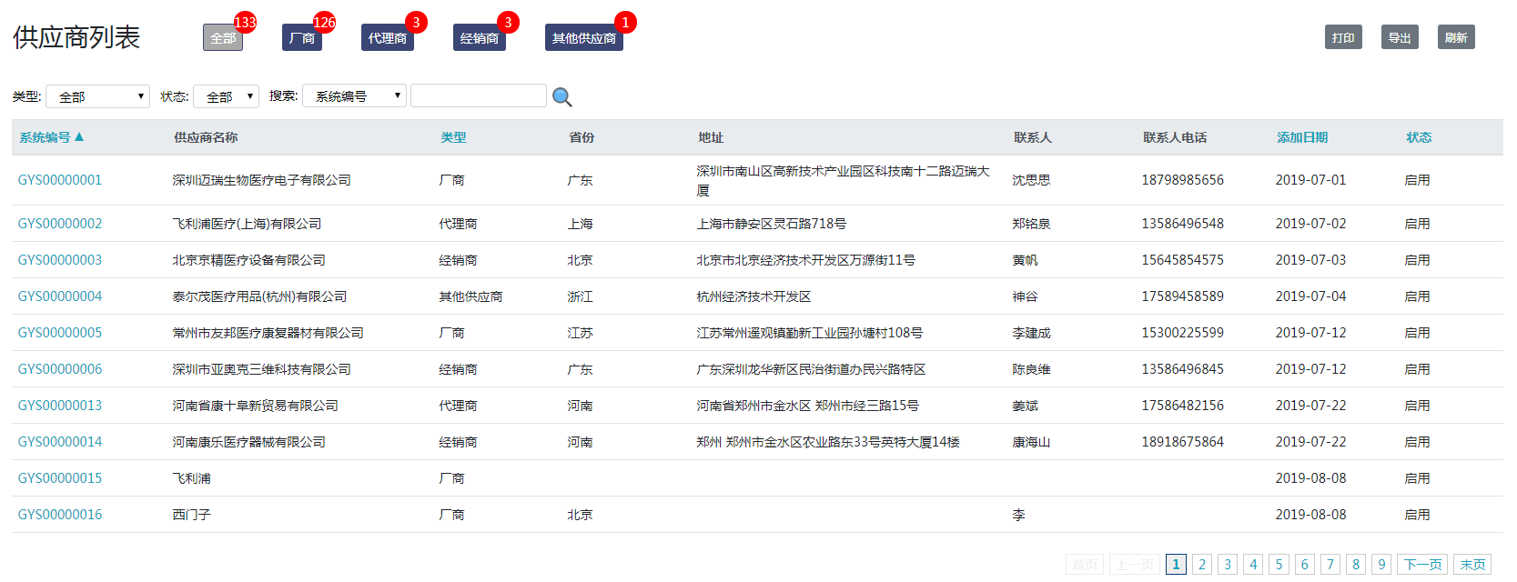

* 点击【http://192.168.18.51/MEMS/Content/img/search.png】图标，根据输入的搜索条件进行搜索；
* 点击系统编号超链接，可以查看该供应商的详细信息；
* 点击【打印】按钮，对当前页面进行打印；
* 点击【导出】按钮，对列表数据进行导出到excel文件；
* 点击【刷新】按钮，对当前页面进行刷新操作；

### 新增供应商

此页面用来新增供应商信息。

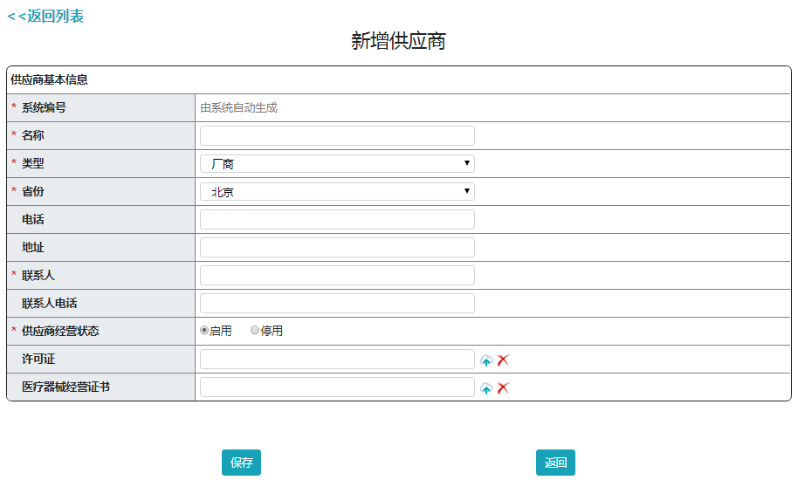

* 点击【保存】按钮，保存供应商信息；
* 点击【返回】按钮，返回供应商列表；

### 查看供应商

此页面用来查看供应商信息。

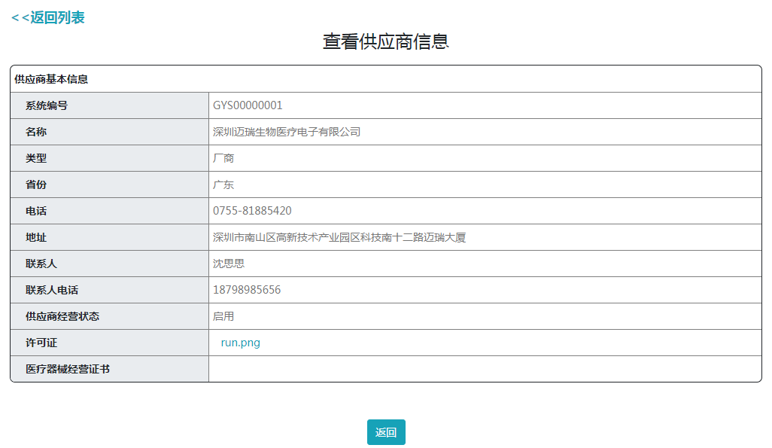

* 点击【返回】按钮，返回供应商列表；

# 运维管理

## 客户请求

此页面用来查看/新增客户请求。

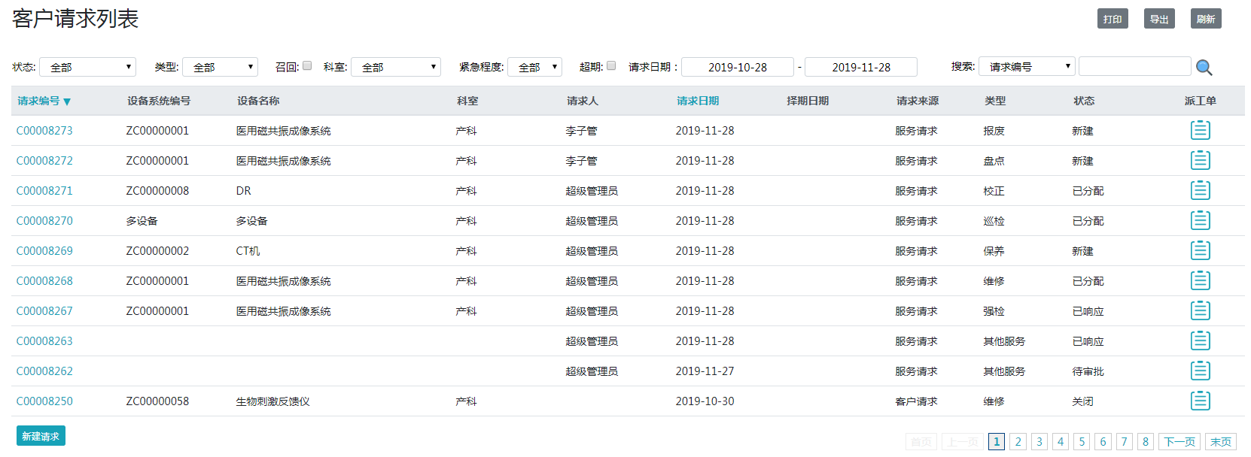

* 点击【http://192.168.18.51/MEMS/Content/img/search.png】图标，根据输入的搜索条件进行搜索；
* 点击请求编号超链接，可以查看该请求的详细信息；
* 点击【】图标，打开派工单列表查看对应编号派工单记录；
* 点击【新建请求】按钮，打开请求类型弹窗，选择请求类型创建请求。
* 点击【打印】按钮，对当前页面进行打印；
* 点击【导出】按钮，对列表数据进行导出到excel文件；
* 点击【刷新】按钮，对当前页面进行刷新操作；

### 新建请求

此弹窗用来选择请求类型。

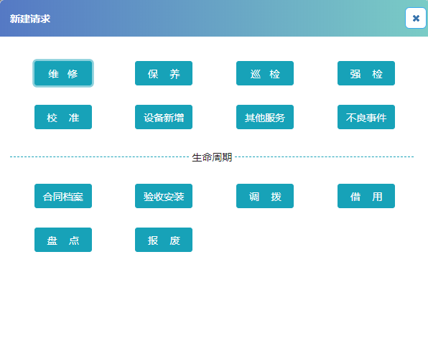

弹窗包含14种请求类型,选择其中一个请求类型进行新建，以维修为例，打开新建请求—维修页面：

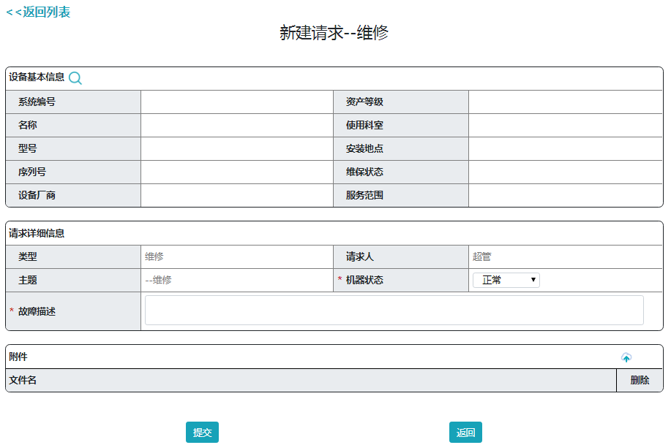

* 点击【提交】按钮，提交新请求；
* 点击【返回】按钮，返回客户请求列表；

### 查看请求

此页面用来查看请求。

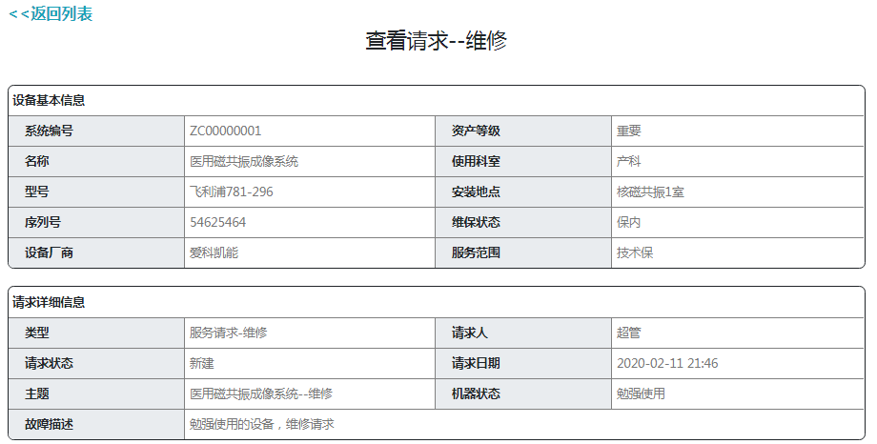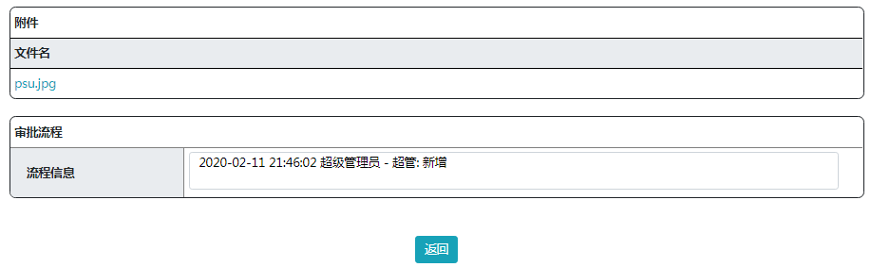

* 点击【返回】按钮，返回客户请求列表；

## 派工单

此页面显示已派工的请求。

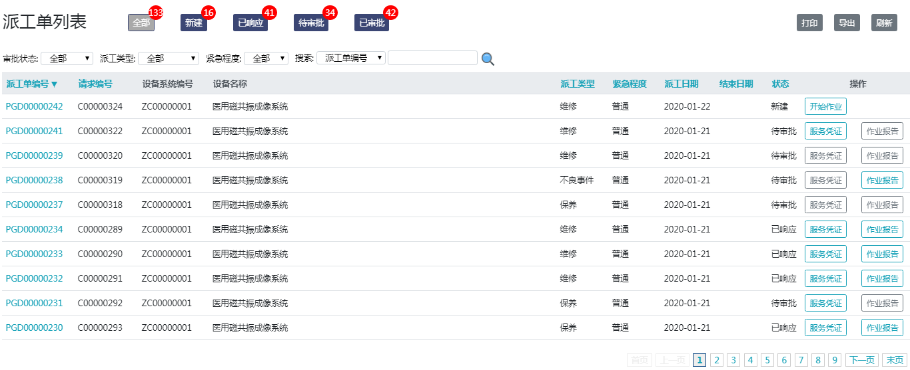

* 点击【http://192.168.18.51/MEMS/Content/img/search.png】图标，根据输入的搜索条件进行搜索；
* 点击派工单编号超链接，可以查看该派工单的详细信息；
* 点击【开始作业】按钮，打开服务工单信息页面并选择开始作业；
* 点击【服务凭证】按钮，打开填写/查看服务凭证页面；
* 点击【作业报告】按钮，打开填写/查看作业报告页面；
* 点击【打印】按钮，对当前页面进行打印；
* 点击【导出】按钮，对列表数据进行导出到excel文件；
* 点击【刷新】按钮，对当前页面进行刷新操作；

### 作业报告

此页面用来填写作业报告。(维修作业报告为例)

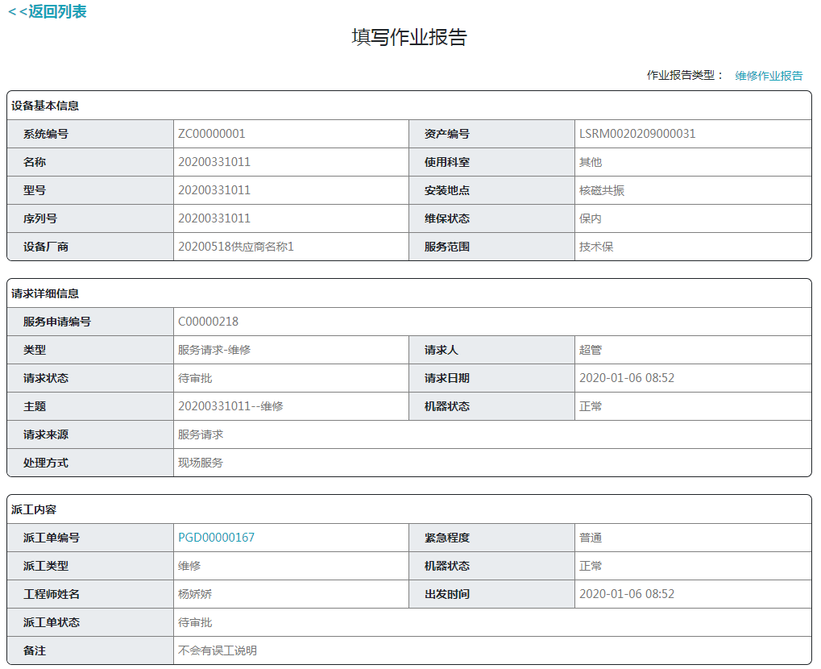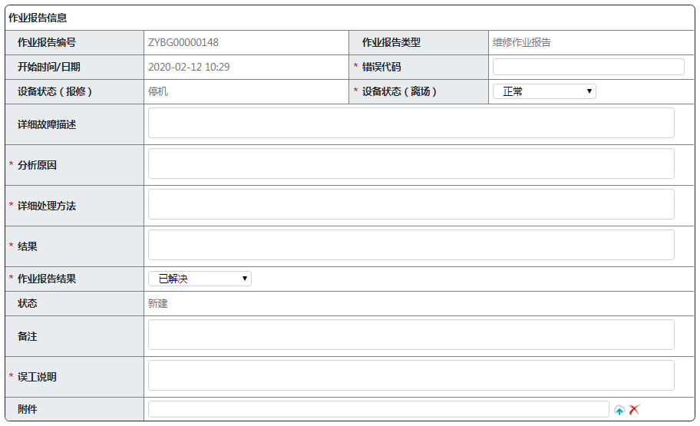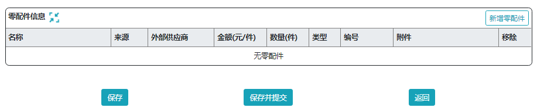

* 点击【保存】按钮，对填写的作业报告进行保存；
* 点击【保存并提交】按钮，对填写的作业报告进行保存并提交；
* 点击【返回】按钮，返回到派工单列表页面。

### 服务凭证

此页面用来填写服务凭证。

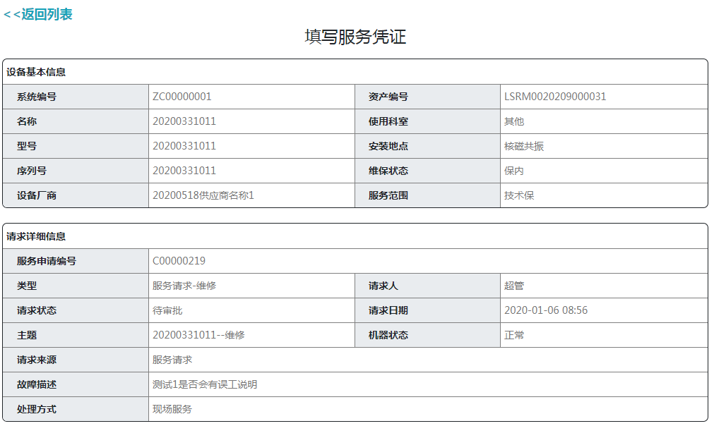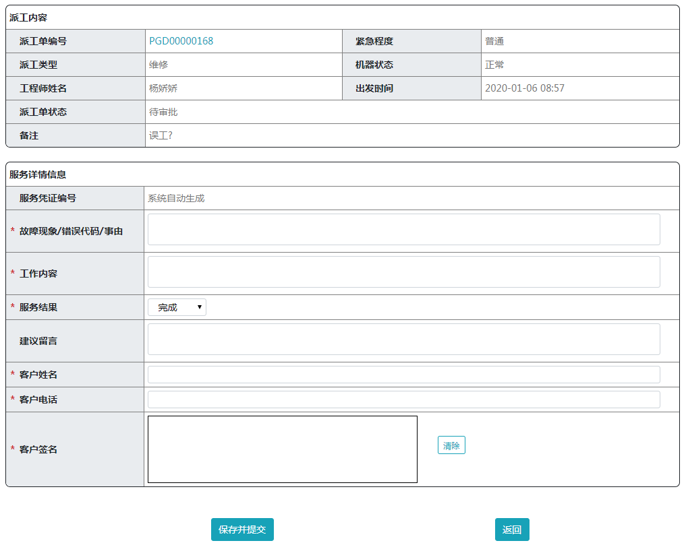

* 点击【保存并提交】按钮，对填写的服务凭证进行保存并提交；
* 点击【返回】按钮，返回到派工单列表页面。

# 报表管理

## 设备绩效报表

此页面用来查看有关设备的各种类型报表，点击对应图标进行查看报表。

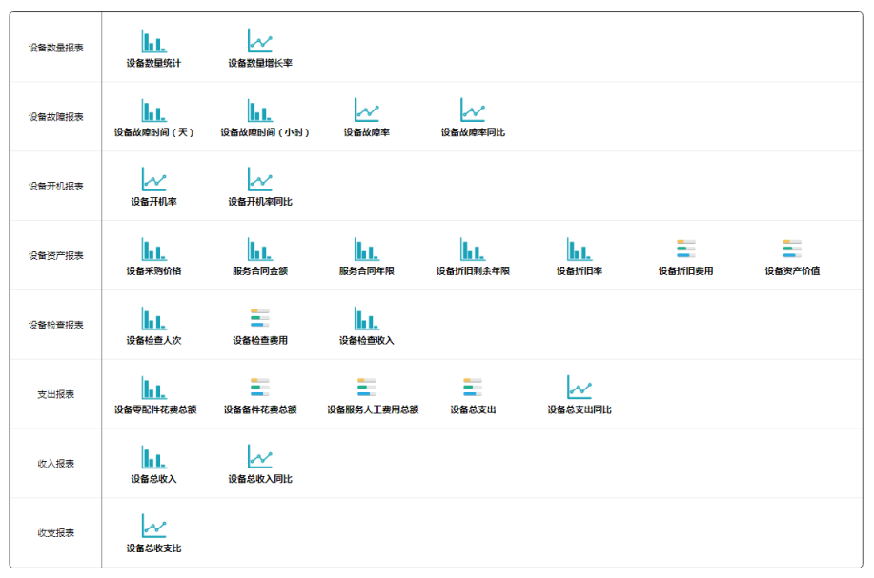

设备数量按厂商分布为例：

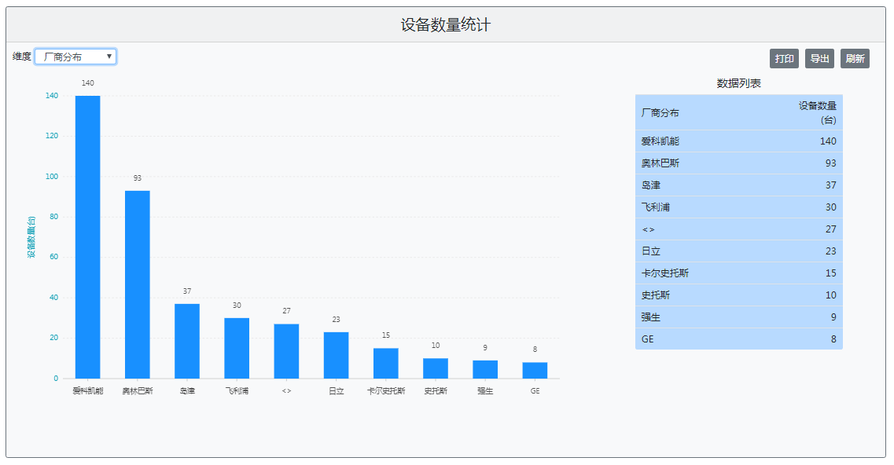

## 服务绩效报表

此页面用来查看有关服务的各种类型报表，点击对应图标进行查看报表信息。

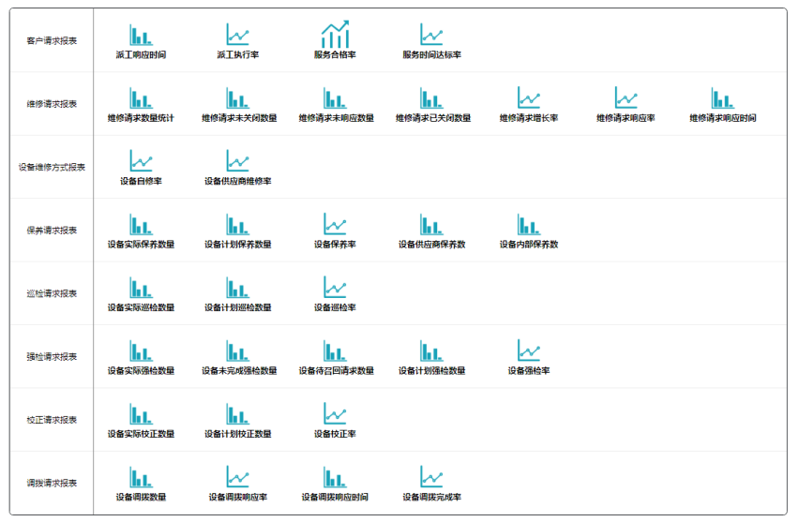

维修请求数量统计按资产类型分类为例：

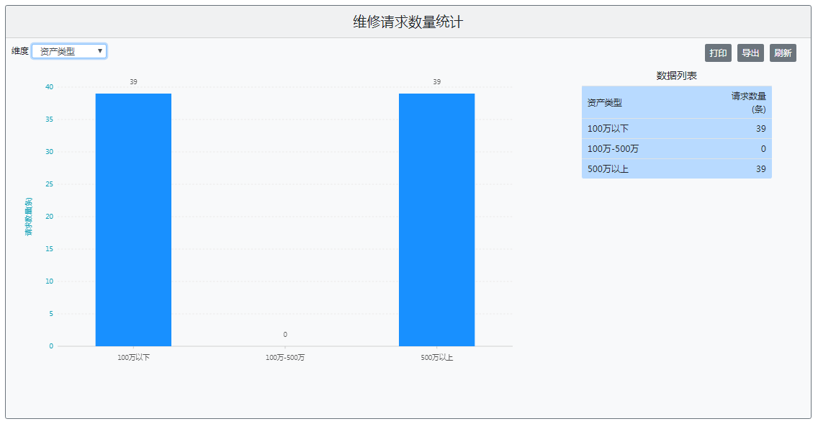

# 用户管理

此页面显示为用户列表信息。

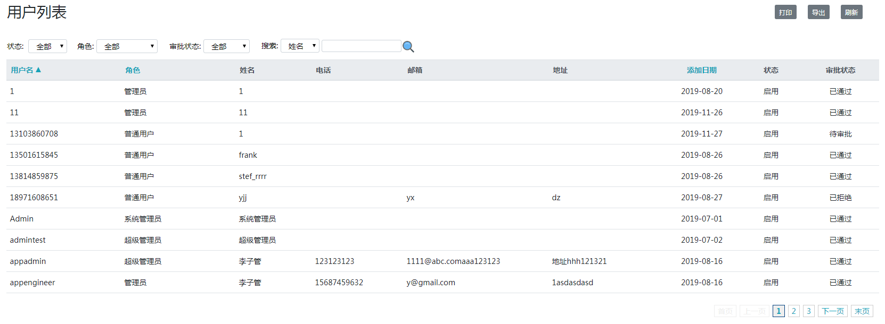

* 点击【http://192.168.18.51/MEMS/Content/img/search.png】图标，根据输入的搜索条件进行搜索；
* 点击【打印】按钮，对当前页面进行打印；
* 点击【导出】按钮，对列表数据进行导出到excel文件；
* 点击【刷新】按钮，对当前页面进行刷新操作；